Дорогие друзья!

В 2016 году наш Дворец детского (юношеского) творчества города Чебоксары отмечает юбилей.
За 80 лет своей истории Дворец прошёл путь становления, творческих побед, достижений и признания, стал лидером системы дополнительного образования Чувашской Республики.
Мы приглашаем Вас принять участие в торжественных мероприятиях, посвященных юбилею нашего любимого и неповторимого Дворца творчества!

Программа праздничных мероприятий
29 - 30 ноября 2016 года

29 ноября (вторник)
11.00-20.00  (мраморный зал) | Палитра вдохновения: выставка картин педагога дополнительного образования высшей квалификационной категории, Заслуженного учителя ЧР, члена Союза художников РФ Юрия Анатольевича Милославского и педагога дополнительного образования, Заслуженного художника ЧР, члена Союза художников РФ Валентины Григорьевны Милославской.
12.00-13.00 | Мир детства, вдохновения, открытий: экскурсия по Дворцу творчества.
13.00-13.30  (мраморный зал) | Мастерство добрых рук: открытие юбилейной выставки работ педагогов и сотрудников Дворца творчества.
14.00-16.00  (актовый зал) | Круглый стол «Дополнительное образование детей на современном этапе: традиции и инновации».
16.00-16.30.  (кафе «Подсолнушек») | Кофе-брейк.
16.30-17.00  (холл 2 этажа) | Радуга творчества: открытие юбилейной выставки работ учащихся комплекса декоративно-прикладного творчества и натуралистической работы.
17.00-18.00  (мраморный зал) | Творить и радовать каждый день: мастер-классы педагогов комплекса декоративно-прикладного творчества и натуралистической работы.
18.00-20.00  (актовый зал) | Праздничная концертная программа  «Ура! Да здравствует Дворец!».
30 ноября (среда)
10.00 – 12.00 | Экскурсия по городу.
13.00 – 15.00  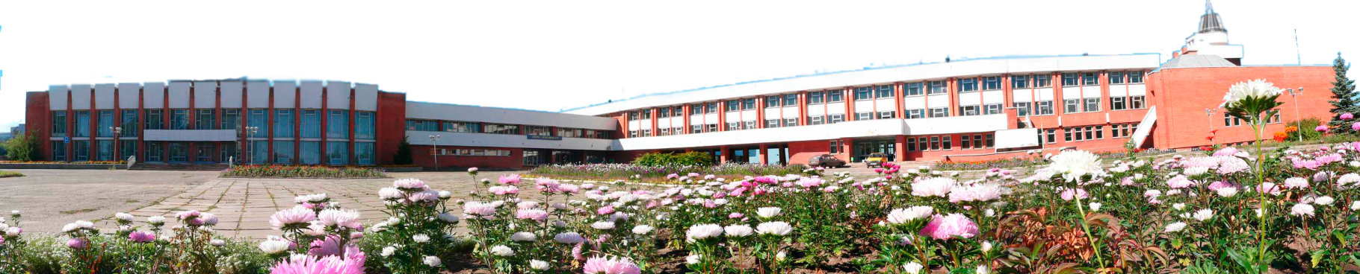  (кабинеты Дворца творчества) | Работа площадок для обсуждения актуальных вопросов системы дополнительного образования детей.

